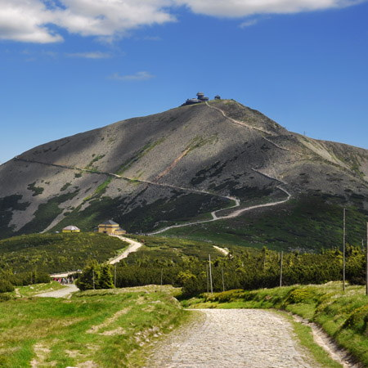
INFOCENTRUM A OBEC LÁNOV VÁS ZVOU
na 17. ročník turistické akce
VÝSTUP
LÁNOVSKÝCH NA SNĚŽKU
Pokořitelé Sněžky obdrží originální suvenýr.
Sobota 25. 6. 2022
Start a prezence: infocentrum v Lánově u kruháče 6:30 - 9:00

Informace, plánek cesty a podobně při prezenci.

Lánov - Sněžka a zpět (40 km):
infocentrum Lánov - Špička - Bönischovy boudy - Jelení vrch - Rejdiště - Tetřeví boudy - nad Lyžařskou boudou - Chalupa Na rozcestí - Výrovka - Luční bouda - cik cak cesta - Sněžka - Jubilejní cesta - stejnou cestou až k Chalupě Na rozcestí - Dvorská bouda - Hanapetrova Paseka - Rudolfov - Dolní Dvůr - fotbalové hřiště v Prostředním Lánově

Prostřední Lánov - Horní Lánov a zpět (10,5 km):
infocentrum Lánov - lom v Horním Lánově - Prisslova bouda - Horní Lánov - fotbalové hřiště v Prostředním Lánově

Startovné 30 Kč, děti do 15 let zdarma. Účast na vlastní nebezpečí.

Parkování u infocentra nebo vedle obecního úřadu před samoobsluhou.

Cíl: Hospůdka na hřišti - oficiální ukončení s občerstvením 12:00 - 18:00.
Za obdrženou bankovku si na náš účet dejte jídlo a pití.

